Consigne n° FR 9 | Permanente
 | Temporaire

Emetteur | Visa Emetteur | Poste(s) Destinataire(s)
C / POSTE | S. Kourouma | Accueil

Objet : fiche Réflexe, SST - secours à victime
P.Jointes : - mémo SST
- Liste du personnel SST
Déclenchement : Connaissance d’une personne en détresse médicale
- Recueillir les informations
A l’aide de la fiche mémo, demander au témoin :
- Qui appelle :
- Lieu de l’évènement :
- Nombre de victime :
- Etat des victimes :
- Gestes effectués :

- Donner l’alarme
L’agent prévient : La direction ALCATEL ALE
Les techniciens ENGIE

- Appeler les secours
Sur décision du représentant de la direction
- Composer le 15 « SAMU »
- Donner l’adresse 115-225 rue Antoine de St Exupéry - ZAC Prat Pip, 29806 Guipavas
- Décrire la situation (§1. Recueillir les informations)

- Accueillir les secours
- Ouvrir portail et barrières
- Envoyer une personne disponible à l’entrée du site pour faire signe aux secours
- Décrire la situation (§1. Recueillir les informations)

- Rendre compte
- Rédiger un Compte-Rendu d’Evènement Particulier dès que possible

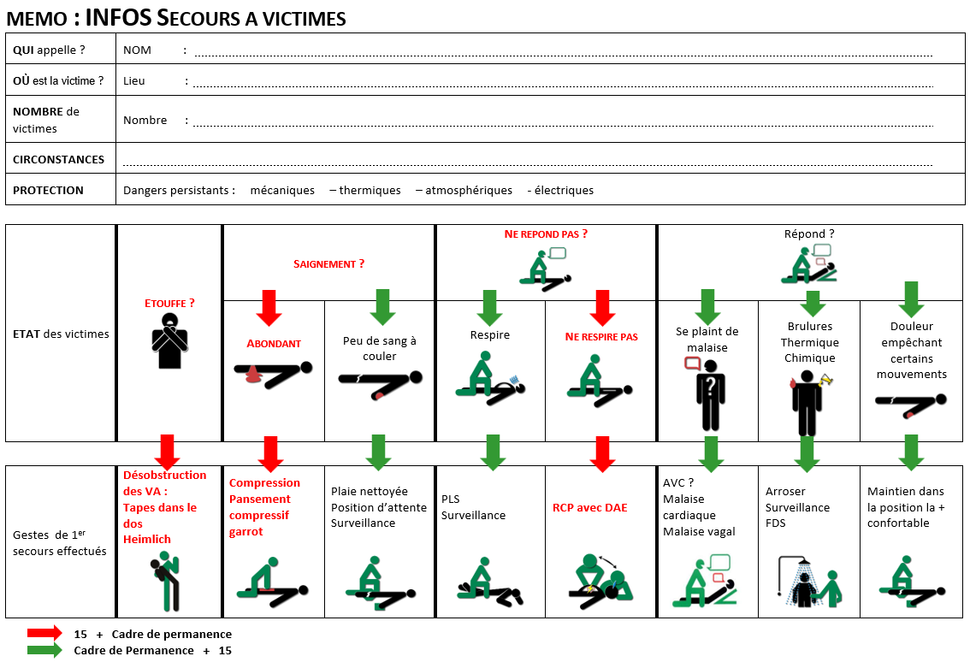

Liste des SST de l’établissement


TESSIER Marie-Laurence
PLOUZENNEC Gildas
HERVE Yann
BOUDRAA Karim
KERDREUX Florence
KEREBEL Olivier
MAREC Bernard
QUINQUIS Laurent
ULVOAS Eric
MELENNEC Vincent
PRIGENT Eric
TROADEC Eric
RIOU Dominique
LECHELARD Eric
PONT Frédéric
BLAISE Eric
COURNUT Stéphane
GILLOUARD Alain
MAREC Bernard
PRIGENT Eric
QUINQUIS Laurent

PRISE EN COMPTE
De la consigne n° FR 9 relative à la Fiche Réflexe, « SST – secours à victime »
Nom | Prénom | Fonction | Date de  prise en compte | Signature
KOUROUMA | Sekouba | CDP
CONDE | Mohamed | Agent de sécurité
CAMARA | Mamoudou | Agent de sécurité
PAPILLON | Alain | Agent de sécurité

